Автоматизираното поливане набира все по-широка популярност в последното десетилетие в България. Ако преди години автоматизираната поливна система беше привилегия на луксозните имоти, то сега тя е неразделна част от обществените паркове и частните градини и задължителен елемент за спортните съоражения като стадиони, тенис кортове и голф игрища.
Освен чисто утилитарната функция на автоматизираната поливна система да задоволява нуждите на растенията по отношение на вода, тя добива смисъл и в ефективното и рационално използване на водните ресурси.
Подземните напоителни системи не създават видими препятствия по терена, защото са напълно скрити под повърхността на почвата, работят нощем и са изключително тихи, позволявайки максимална експлоатация на терена през деня.
Важно е да се знае, че най-ефективното изкуствено напояване е това, което се доближава до естествения процес: дъжд.
За да се гарантира ефективността на напояването, трябва да се има предвид:
•необходимото количество вода според вида на растенията
•напояването да се извършва през нощните часове, за да бъде намален термичният шок и изпарението
•отстраняването на излишния разход на вода, благодарение на правилното разпределение на водния поток и блокиране на системата при наличие на дъждовни валежи
•икономията на работна ръка и осигуряването на постоянна грижа за растенията
•максималната гъвкавост на системата по отношение на водния бюджет през различните сезони и стадии на развитие на растителността
•подземната инсталация позволява свободно използване на зелените площи, без използването на маркучи, кранове, разпръсквачи и други пособия за ръчно поливане

Добрият проект стои в основата на правилното и рационално поливане, защото определя:
•оптималното позициониране на разпръсквачите, така че да се осигури презастъпване на радиусите на разпръскване и да се постигне еднаквост по отношение на водните количества;
•разделянето на системата на зони, според вида на растителноста или тревната покривка, ослънчаването, наклона на терена и почвените характеристики на територията;

Защо автоматизирано поливане?

Преди две години ние от фирма Хидро Крафт, съвместно с наш клиент - известна верига бензиностанции на територията на цялата страна, започнахме инициатива по изграждане на поливни системи на прилежащите зелени площи към търговските обекти. Това бе пионерен проект, който успя да покаже на собствениците защо инвестицията в автоматизирано поливане е целесъобразна и печеливша: освен че зелените площи придобиха съвсем различен свеж вид, за тяхното поливане през активната част на денонощието, когато то е силно нерационално заради процеса на изпарение и загубата на вода, не се изискваше и допълнително ангажиране на хора. Друг положителен ефект, който се постигна чрез изграждането на поливни системи, бе елиминрането на неравномерното поливане, т.е. преовлажняването на един участък или/и обратния ефект – появата на сухи петна на друг. Друг много важен момент се оказа и значителното редуциране на разходите за вода, защото се елиминира човешкият фактор в процеса на поливане, при който човекът, отговарящ за поливането, просто включва макуча към водопровода, в повечето случаи – питейния такъв, и го ставя без надзор за целия ден. Автоматизирането на процеса на поливане осигури редуциране на загубите от изпарение и елминира неравномерността в поливането.

те осъзнаха че не ангажират хора за поливане през активната част на денонощието т.е. през деня когато поливането е силно нерационално по отношение на изпарението и загубите на вода. Друго важно е неравномерното поливане т.е. преовлажняването на един участък и обратния ефект на сухи петна на друг. Много важен момент се оказа когат остановиха, че изразходват повече вода когато разчитат на човешкия фактор, т.е. този който полива най- често включва маркуча и то към питейния водопровод и просто го оставя да си тече през целия ден, докато това се избягва чрез автоматизацията , поливането се извършва само в хладните часове на деня, така се намаляват загубите от изпарение и неравномерност в поливането.

Водещи търговски марки на пазара за автоматизирани подземни напоителни системи са RainBird, Hunter и Toro. Всяка една от тях разработва свои продукти и технологии за автоматизирано поливане в две направления: Turf или продукти за паркове и градини и Golf продукти, предназначени за спортни терени.

Нека вземем за пример американската фирма RainBird, чието име става известно още през 1933г., когато патентова първия в света пулсиращ разпръсквач и от тогава всеки нов продукт, създаден от фирмата, е крачка напред във всяко отношение – привличащ с чистотата си дизайн и техническо съвършенство. Продуктите на RainBird са водещи по отношение на:

•минималния разход на вода

•равномерното разпределение на водния поток

•оптималното покритие на поливните площи

•прицизността на действие

•дълготрайната експлоатационна надеждност

•високата ремонтно-пригодност

Например, в морския парк “SEA WORLD” в Калифорния, поливната система RainBird реализира икономия в разхода на вода от близо 30%.
Едва ли е възможно да се изброят всички световно известни паркове, резервати, курорти и тревни площи, които се поливат с RainBird, но все пак си струва да споменат имена като “Евродисниленд” край Париж, увеселителния парк “LEGOLAND” край Сан Диего, алеята с изумителни градини и зелени петна в Лас Вегас, резерватът “Тропически градини „Феърчайлд” във Флорида, мемориалните паркове в Австралия и редица други.

АНАТОМИЯ НА АВТОМАТИЗИРАНАТА ПОДЗЕМНА ПОЛИВНА СИСТЕМА

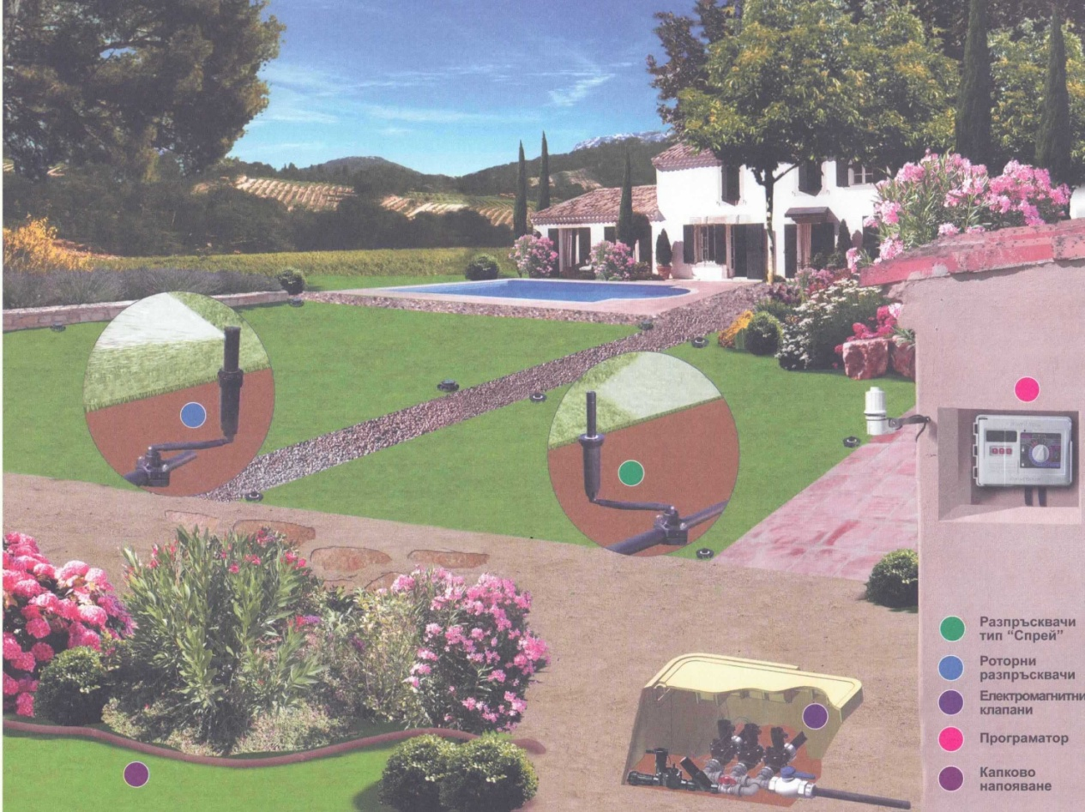

ДЕФЛЕКТОРНИ РАЗПРЪСКВАЧИ - подходящи за поливане на тесни тревни участъци и цветни лехи, лесната подмяна и регулиране на дюзите ги правят широко популярни в малките градини

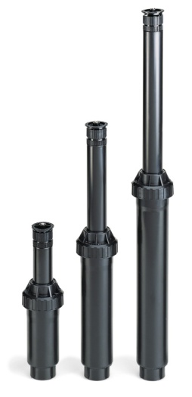
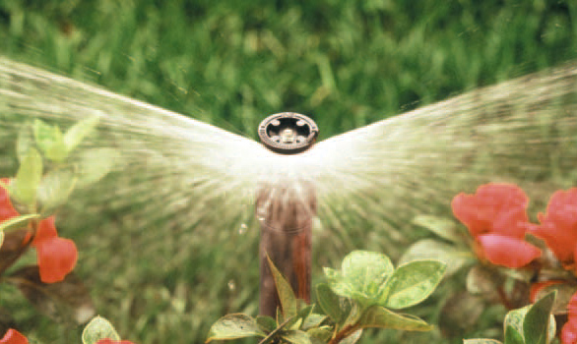

РОТОРНИ РАЗПРЪСКВАЧИ - предназначени за поливане на тревни площи, в зависимост от радиуса на разпръскване и поливната норма има множество модели

- 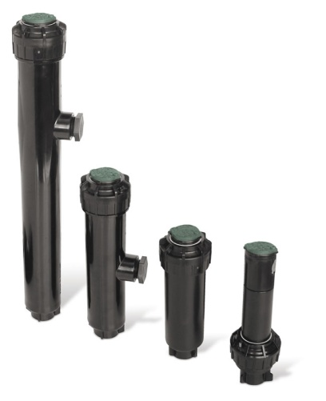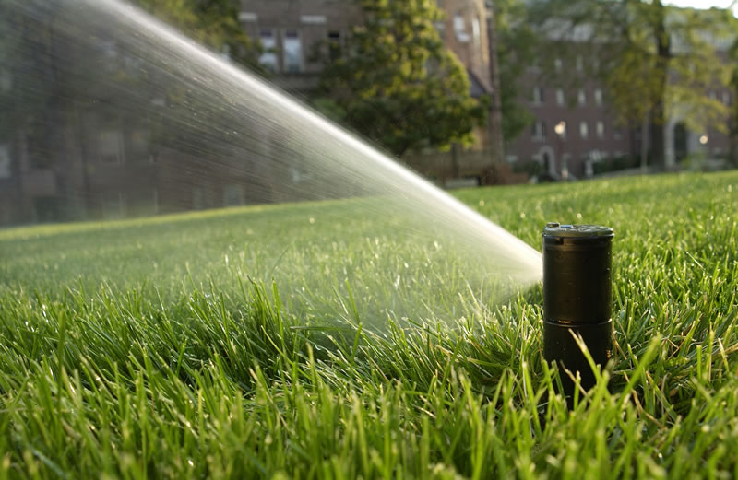

ЕЛЕКТРОМАГНИТНИ КЛАПАНИ - разделят системата на кръгове и регулират водния поток

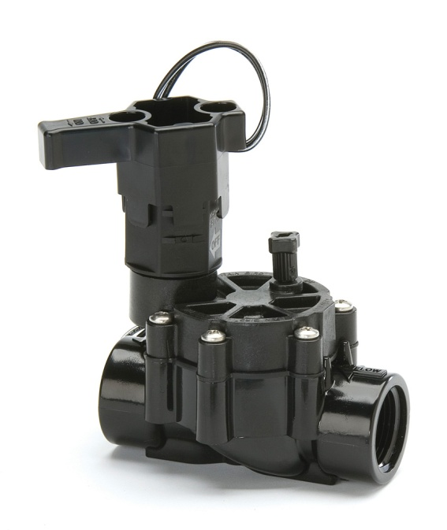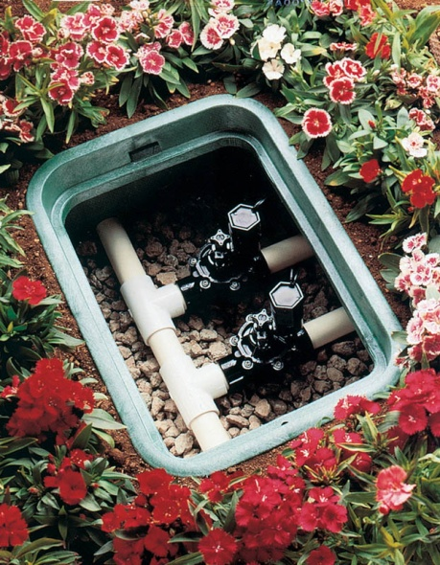

ПРОГРАМАТОРИ И КОНТРОЛЕРИ - управляват системата, като служат за задаване на стартовото времее и продължителността на поливане на всеки кръг

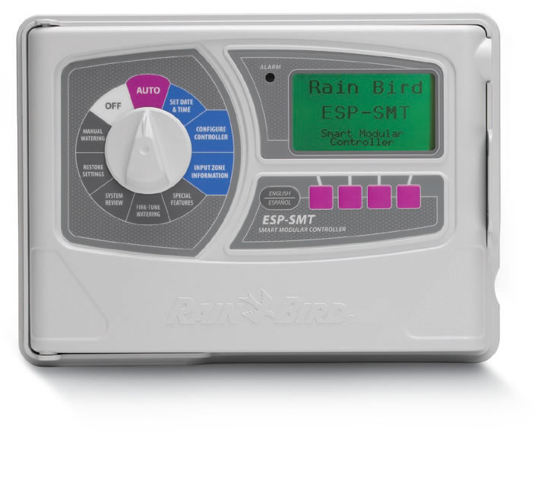


МЕТЕРЕОЛОГИЧНИ СТАНЦИИ И ДАТЧИЦИ ЗА ДЪЖД - имат забранителна функция и блокират поливането, когато няма необходимост от него
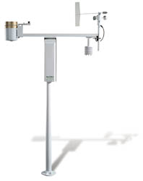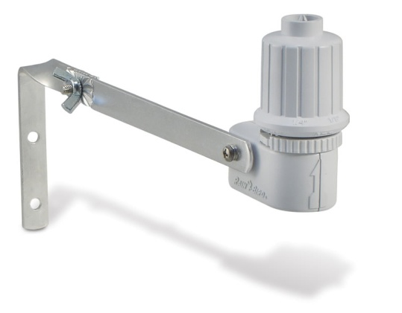

КАПКОВО НАПОЯВАНЕ - предназначено е за напояване на дървесно-храстовата растителност, изключителната функция на капковия маркуч се определя от възможността за компенсиране на налягането и удължаване на турболентния поток на капкоотделителя

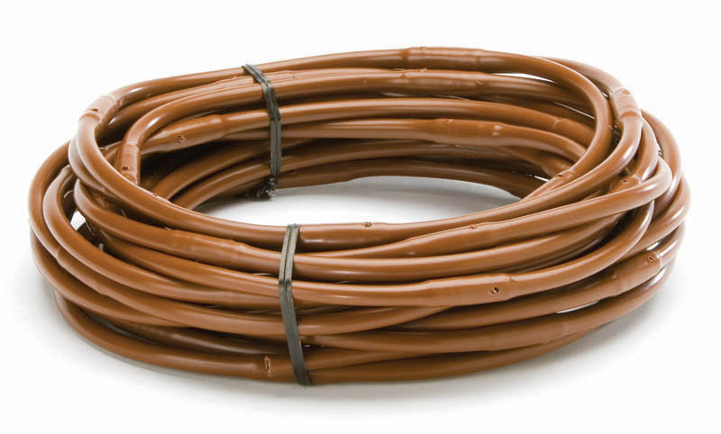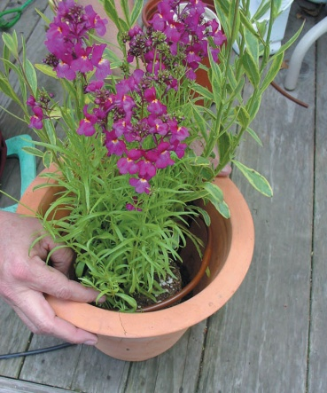

ХИДРО КРАФТ ООД
София, ул. „Мара Бумева” 1
тел. /факс 02/ 936 79 19 мобилен: 0886 834 717
e-mail: hydrocraft@abv.bg
www.hydrocraftbg.com

